Przewidywanie opadów w województwach Polski przy użyciu klasyfikacji

Wprowadzenie teoretyczne
Problem przewidywania opadów atmosferycznych można sformułować jako zadanie klasyfikacji binarnej – model decyduje, czy w danym miejscu i czasie wystąpi opad, czy brak opadu. Klasyfikacja to rodzaj uczenia nadzorowanego, gdzie algorytm uczy się na podstawie danych z etykietami (tutaj etykietą jest wystąpienie lub brak opadu) i próbuje nauczyć się reguł pozwalających poprawnie klasyfikować nowe przypadki. Model klasyfikacyjny generuje predykcje przypisując przykład do jednej z dwóch klas (opad/brak opadu) na podstawie dostarczonych cech (features) opisujących ten przykład.
Do oceny skuteczności modelu klasyfikacji stosuje się różne metryki. Dokładność (accuracy) określa odsetek poprawnych klasyfikacji, jednak może być myląca przy niezrównoważonych danych. Bardziej wnikliwe są precyzja i czułość (recall) dla poszczególnych klas. Precyzja (precision) to odsetek przykładów przewidzianych jako pozytywne (np. “opad”) które faktycznie są pozytywne. Czułość (recall) to odsetek przykładów pozytywnych faktycznie rozpoznanych przez model jako pozytywne. Często łączy się te dwie miary w pojedynczy wynik F1, który stanowi harmoniczną średnią precyzji i czułości. W przypadku klasyfikatora doskonałego precyzja, czułość i F1 osiągają wartość 1, zaś dla losowego zgadywania precyzja i czułość dla klasy pozytywnej odpowiadają udziałowi tej klasy w danych.
Do oceny modelu wykorzystuje się także macierz konfuzji (pomyłek), która pokazuje, ile przykładów każdej klasy zostało zaklasyfikowanych poprawnie, a ile błędnie. W macierzy tej wyróżniamy m.in. TP (True Positives – prawdziwie pozytywne, np. dni z opadem prawidłowo zaklasyfikowane jako "opad"), TN (True Negatives – prawdziwie negatywne, np. dni bez opadu prawidłowo zaklasyfikowane jako "brak opadu"), FP (False Positives – fałszywie pozytywne, np. dni bez opadu błędnie zaklasyfikowane jako "opad") oraz FN (False Negatives – fałszywie negatywne, np. dni z opadem błędnie zaklasyfikowane jako "brak opadu"). Na podstawie macierzy pomyłek obliczane są wspomniane wyżej miary: precyzja = TP/(TP+FP), czułość = TP/(TP+FN).
Ostatnią istotną miarą jest AUC (Area Under Curve) dla krzywej ROC. AUC to pole pod wykresem krzywej ROC i wskazuje całkowitą zdolność klasyfikatora do rozróżniania między klasami. Wartość AUC wynosi 1 dla klasyfikatora idealnego, 0.5 dla losowego i rośnie wraz z poprawą modelu (im bliżej 1, tym lepiej)]. W naszym zadaniu AUC posłuży do oceny, jak dobrze model potrafi odróżnić dni z opadem od dni bez opadu w różnych progach decyzji.

Opis danych i zastosowanej metody
Dane: Eksperyment przeprowadzono na zbiorze historycznych danych pogodowych z polskich stacji meteorologicznych. Dane obejmują pomiary od stycznia 2019 do grudnia 2024 (zakres dat 2019-01-01 – 2024-12-31). Łącznie zebrano ponad 246 tysięcy rekordów pomiarowych. W danych zidentyfikowano 59 unikalnych stacji meteorologicznych rozsianych po kraju (m.in. Bielsko-Biała, Zakopane, Kasprowy Wierch, Nowy Sącz, Krosno, Jelenia Góra i wiele innych). Każdy rekord zawierał informacje pozwalające stwierdzić, czy wystąpił opad (deszcz) w danym czasie i miejscu. Na potrzeby klasyfikacji z oryginalnych danych utworzono etykietę binarną: “Opad” (wystąpiły opady) lub “Brak opadu”.
Przygotowanie danych: Ponieważ stacje pomiarowe znajdują się w różnych województwach, dane pogrupowano terytorialnie. 59 stacji przyporządkowano do 16 województw (każdemu województwu przypadły 3 lub 4 stacje). Zadbano o względnie równomierny rozkład stacji między województwa, aby żaden region nie był nadreprezentowany. Następnie scalenie danych stacji pozwoliło uzyskać reprezentację na poziomie województw – np. przypisując rekordy pomiarowe stacji do odpowiadającego im województwa. Dzięki temu model uczy się ogólnych zależności dla regionu, a nie specyficznie dla pojedynczej stacji.
Tworzenie cech: Z surowych danych pogodowych utworzono wektory cech dla modelu. Każdy rekord (przykład) reprezentuje jedno obserwowane zdarzenie pogodowe dla województwa w określonym czasie. Cechy mogą obejmować m.in. identyfikator (lub kod) województwa, informacje czasowe (np. pora roku, miesiąc) oraz wybrane atrybuty pogodowe danego dnia. W wyniku przetwarzania danych uzyskano 34944 przykłady do uczenia modelu, z czego każdemu przypisano etykietę “Opad” lub “Brak opadu”. Zbiór ten podzielono na część treningową i testową: do trenowania modelu użyto 29104 przykładów (ok. 83% danych), a do ostatecznego testu 5840 przykładów (ok. 17% danych). Podział zapewniał reprezentację każdego województwa zarówno w treningu, jak i testach – dla każdego z 16 województw przeznaczono ok. 1819 próbek do treningu oraz 365 próbek do testu (co odpowiada mniej więcej liczbie dni w roku na województwo, sugerując podział czasowy na 5 lat treningowych i 1 rok testowy).
Model klasyfikacyjny: Do predykcji zastosowano klasyczny algorytm uczenia maszynowego dla klasyfikacji binarnej. Wybrano model z rodziny drzew decyzyjnych (ensemble) – przykładowo las losowy – który dobrze radzi sobie z danymi o nieznanej z góry zależności nieliniowej między cechami a wynikiem. Model został wytrenowany na zbiorze treningowym, ucząc się zależności między cechami wejściowymi (pogodowymi i kontekstowymi) a występowaniem opadu. W trakcie trenowania nie dokonano większej ingerencji w balans klas (klasa “Opad” występuje częściej niż “Brak opadu” w danych), co mogło wpłynąć na jego predykcje. Po treningu model został zapisany do pliku (model.joblib), co umożliwia jego ponowne użycie bez ponownego uczenia.

Wyniki eksperymentu
Po wytrenowaniu model oceniono na zbiorze testowym (dane, których model wcześniej nie widział). Poniżej przedstawiono uzyskane metryki klasyfikacji:
- Dokładność (accuracy) na zbiorze testowym wyniosła ~70%. Oznacza to, że model prawidłowo przewiduje wystąpienie bądź brak opadu w około 7 na 10 przypadków. Dla porównania, dokładność na zbiorze treningowym była wyższa i wyniosła ~78%, co wskazuje na pewien efekt przeuczenia (model nieco lepiej dopasował się do danych treningowych niż do nowych danych).
- Precyzja i czułość dla klasy “Opad”: Model dość dobrze rozpoznaje dni z opadem. Precyzja dla klasy “Opad” wyniosła 0.74, a czułość 0.85 (w formie procentowej: 74% i 85%). Oznacza to, że spośród wszystkich dni, które model oznaczył jako “Opad”, 74% faktycznie miało opady, a model wychwycił około 85% wszystkich faktycznych dni z opadami. F1-score dla klasy “Opad” osiągnął 0.79, co jest stosunkowo wysoką wartością, potwierdzającą niezłą skuteczność modelu w identyfikowaniu opadów.
- Precyzja i czułość dla klasy “Brak opadu”: Dla dni bez opadu model radzi sobie gorzej. Precyzja klasy “Brak opadu” to 0.57, a czułość jedynie 0.41. Oznacza to, że gdy model przewiduje “Brak opadu”, ma tylko 57% pewności (sporo z tych przewidywań okazuje się błędnych – często myli brak opadu z opadami). Czułość 41% oznacza, że model wykrywa mniej niż połowę faktycznych dni bez opadu – znacząca część takich przypadków zostaje błędnie zaklasyfikowana jako “opad”. F1-score dla klasy “Brak opadu” wyniósł zaledwie 0.48, co wskazuje na dość niską skuteczność w identyfikowaniu dni suchych.
- Średnie miary: Średnia F1 ważona (weighted) to ok. 0.69, a średnia F1 makro (macro avg) ~0.63. Niższa wartość makro wynika z dysproporcji między klasami – model znacznie lepiej radzi sobie z klasą dominującą (opad), podczas gdy dla klasy mniejszościowej (brak opadu) wynik jest słaby, co obniża średnią makro. ROC AUC dla modelu na teście wyniosło 0.693, co jest nieznacznie wyższe od 0.5 (losowa klasyfikacja). Taka wartość AUC potwierdza umiarkowaną zdolność modelu do odróżniania klas – pewna poprawa względem zgadywania na ślepo, ale wynik zdecydowanie daleki od idealnego (1.0).
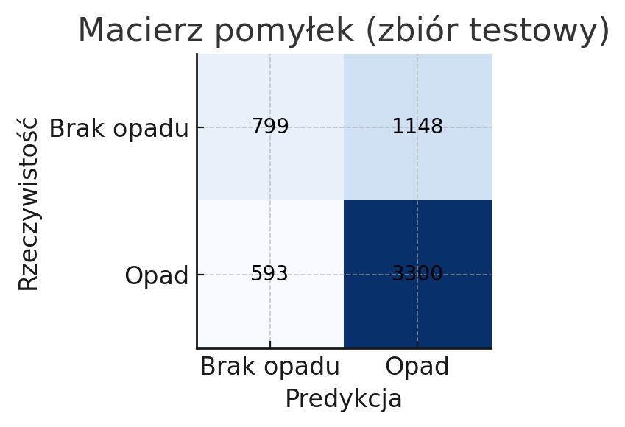
Macierz konfuzji (pomyłek) dla zbioru testowego. Powyżej przedstawiono macierz pomyłek modelu uzyskaną na danych testowych. Wiersze odpowiadają klasom rzeczywistym, a kolumny – predykcjom modelu. Widzimy, że z 3893 faktycznych przypadków “Opad” model poprawnie zaklasyfikował 3300 (TP, lewa dolna komórka macierzy), a 593 pominął (FN, zaklasyfikował je błędnie jako “Brak opadu”). Z kolei na 1947 dni bez opadu faktycznie występujących w teście, model tylko 799 rozpoznał poprawnie jako “Brak opadu” (TN, lewa górna komórka), a aż 1148 błędnie uznał za dni z opadem (FP, prawa górna komórka). Błędy te zgadzają się z wcześniej omawianą niską czułością dla klasy “Brak opadu” – model ma tendencję do nadmiernego zgłaszania opadów. Większość pomyłek to właśnie fałszywe alarmy opadu (1148 przypadków) lub przegapione braki opadu (593 przypadków). Natomiast model stosunkowo rzadko myli się negatywnie w drugą stronę (przypadki, gdy padało, a model tego nie wykrył, są rzadsze niż fałszywe alarmy). Taki profil błędów sugeruje, że model został zoptymalizowany bardziej pod kątem wykrywania opadów (ważne, aby zidentyfikować jak najwięcej dni deszczowych, kosztem większej liczby fałszywych alarmów).

Wnioski
Przeprowadzony eksperyment pokazał, że zbudowany model klasyfikacyjny potrafi w pewnym stopniu przewidywać opady w skali województw, jednak jego skuteczność jest ograniczona. Uzyskana dokładność ~70% na teście oznacza umiarkowaną trafność prognoz. Model znacznie lepiej wykrywa dni z opadami niż dni bez opadu – jest wysoce czuły na “opad”, ale cierpi na niską czułość dla klasy “brak opadu”. Skutkuje to częstym generowaniem fałszywych alarmów (prognozowanie deszczu, gdy go nie ma). Taka dysproporcja może wynikać z niezrównoważenia danych (w danych treningowych dni deszczowe stanowiły większość, więc model nauczył się je preferować) lub z cech samego problemu (zjawiska powodujące brak opadu mogą być trudniejsze do uchwycenia przez dostępne cechy).
Mimo tych ograniczeń model osiąga lepsze wyniki niż losowe zgadywanie (AUC ~0.69 > 0.5), co wskazuje, że nauczył się pewnych wzorców pogodowych związanych z opadami. Można przypuszczać, że uwzględnia on np. sezonowość – okresy w roku i regiony, w których opady są bardziej prawdopodobne. Rozbieżność między zbiorem treningowym a testowym (78% vs 70% accuracy) sugeruje lekkie przeuczenie: model mógł dopasować się do specyfiki danych treningowych.
Aby poprawić wyniki, warto rozważyć kilka usprawnień. Zbalansowanie danych lub zastosowanie wag klas mogłoby pomóc modelowi lepiej rozpoznawać rzadziej występującą klasę “brak opadu”. Ponadto, dodanie nowych cech (np. informacje o temperaturze, wilgotności, ciśnieniu, wiatru itp. jeśli dostępne) prawdopodobnie zwiększyłoby zdolność modelu do odróżniania sytuacji z opadem od suchych dni. Można by też wypróbować inne algorytmy (np. modele oparte o regresję logistyczną lub sieci neuronowe) czy bardziej zaawansowane metody uwzględniające zależności czasowe (np. modele sekwencyjne dla szeregów czasowych), choć to wykracza poza ramy podstawowego ćwiczenia.
Podsumowując, stworzony system z powodzeniem identyfikuje większość dni deszczowych, co może być użyteczne np. do ostrzegania przed opadami. Jednak duża liczba fałszywych alarmów i słabsze wykrywanie dni bezdeszczowych ogranicza jego praktyczną przydatność. Dalsza praca nad modelem – zwłaszcza nad poprawą równowagi między precyzją a czułością – jest wskazana, aby uzyskać bardziej wiarygodne prognozy opadów w skali regionalnej. Model stanowi dobrą bazę do eksperymentów i ilustrację działania metod klasyfikacji w zadaniach pogodowych, zgodnie z założeniami przedmiotu Podstawy Sztucznej Inteligencji.

